***Практическая работа №11***

***ФИО: Хитров Никита Сергеевич***

***Группа: ИКБО-20-21***

Данный отчет должен содержать скриншоты выполнения работы (замените скриншотом слово <..скриншот..> в соответствующем пункте).

На **ВСЕХ** скриншотах, которые вы делаете, должно быть видно ваше ФИО и группу (для этого откройте блокнот и запишите их там), текущую дату и время и номер ВМ.

*Задание 1:*

1. Создание LUNa, хоста, инициатора, отображение в проводнике нового тома

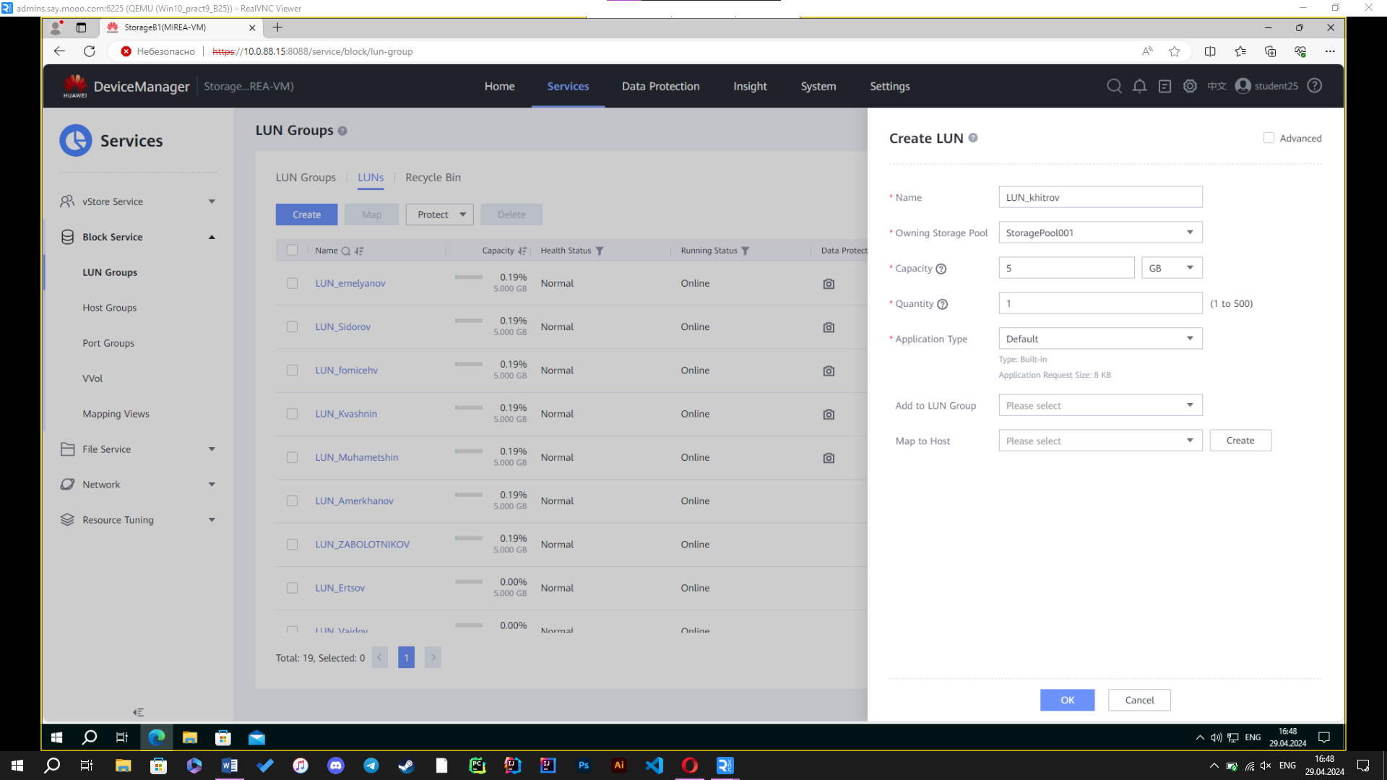

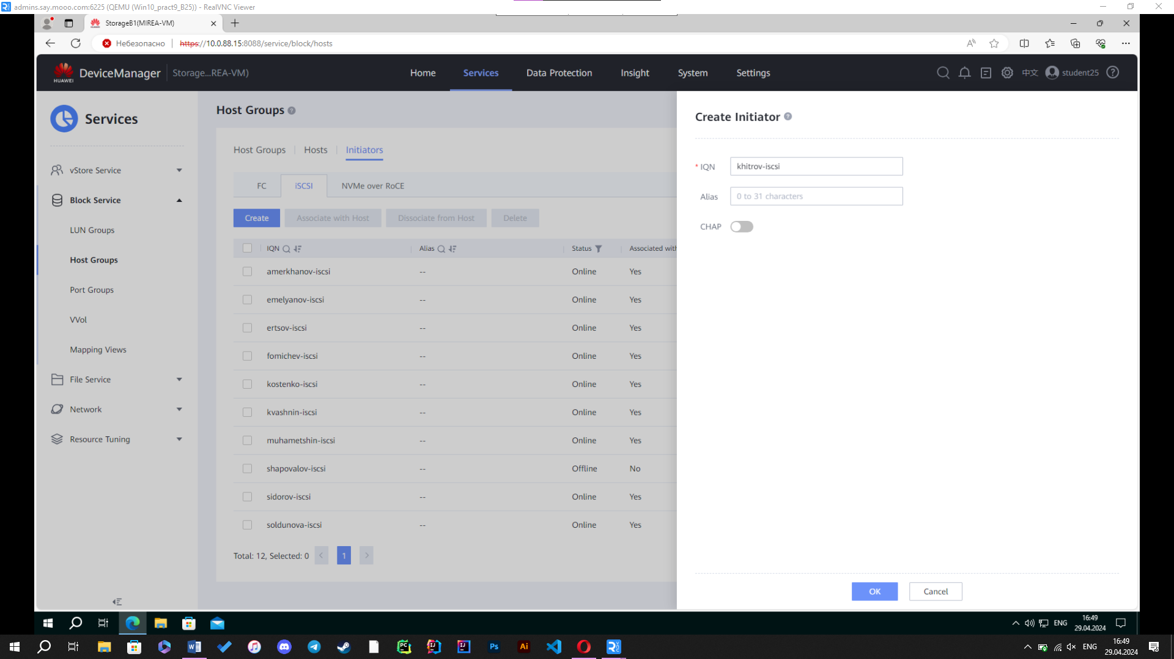

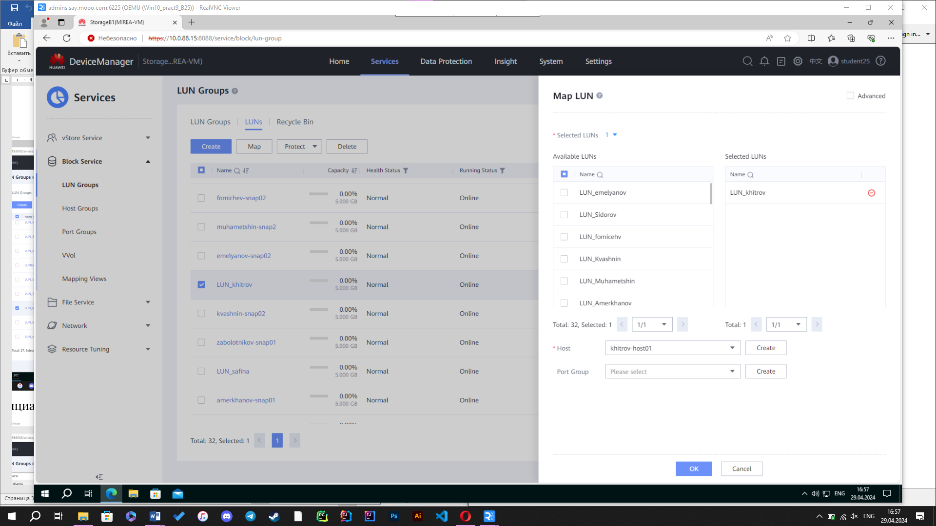

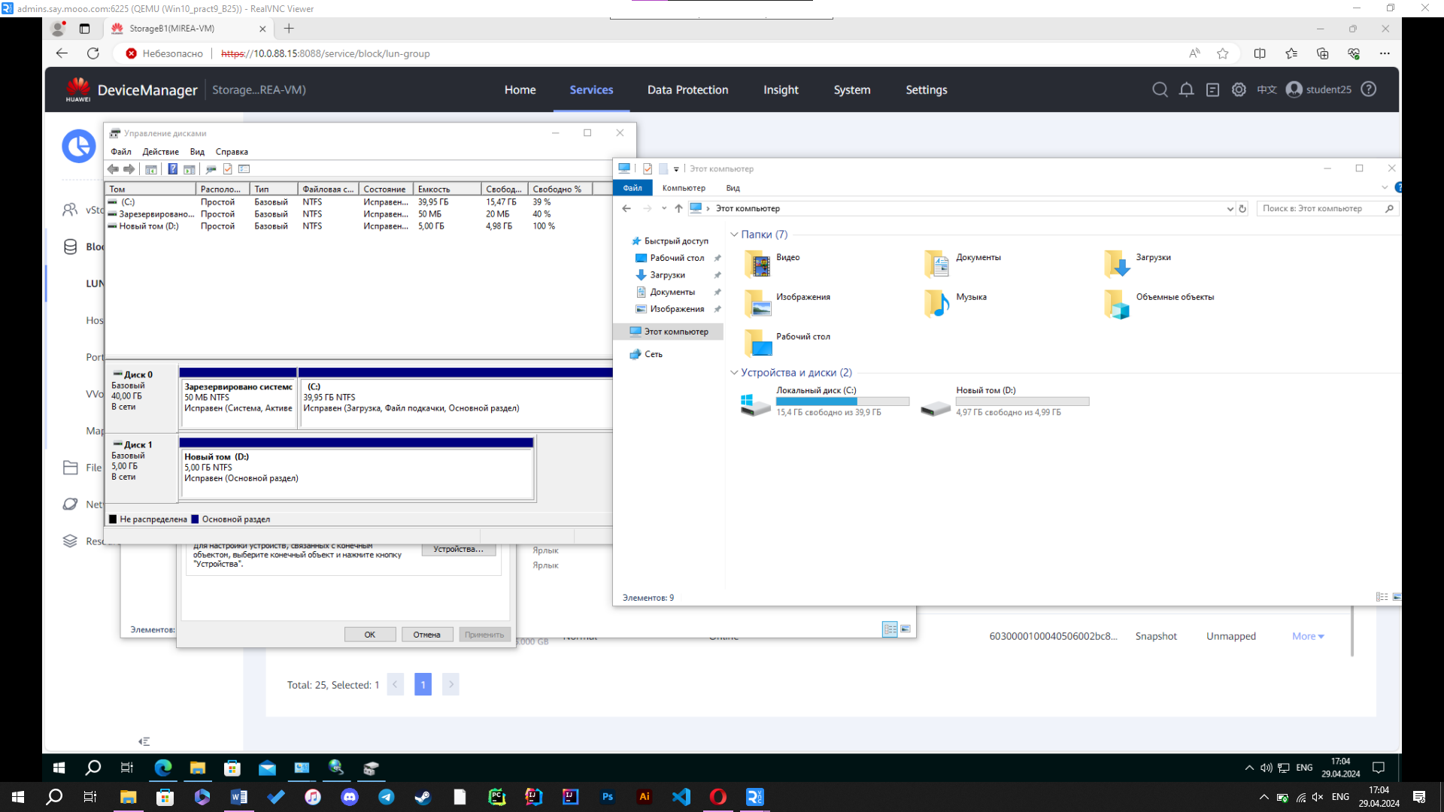

1. Данные на подключенном томе

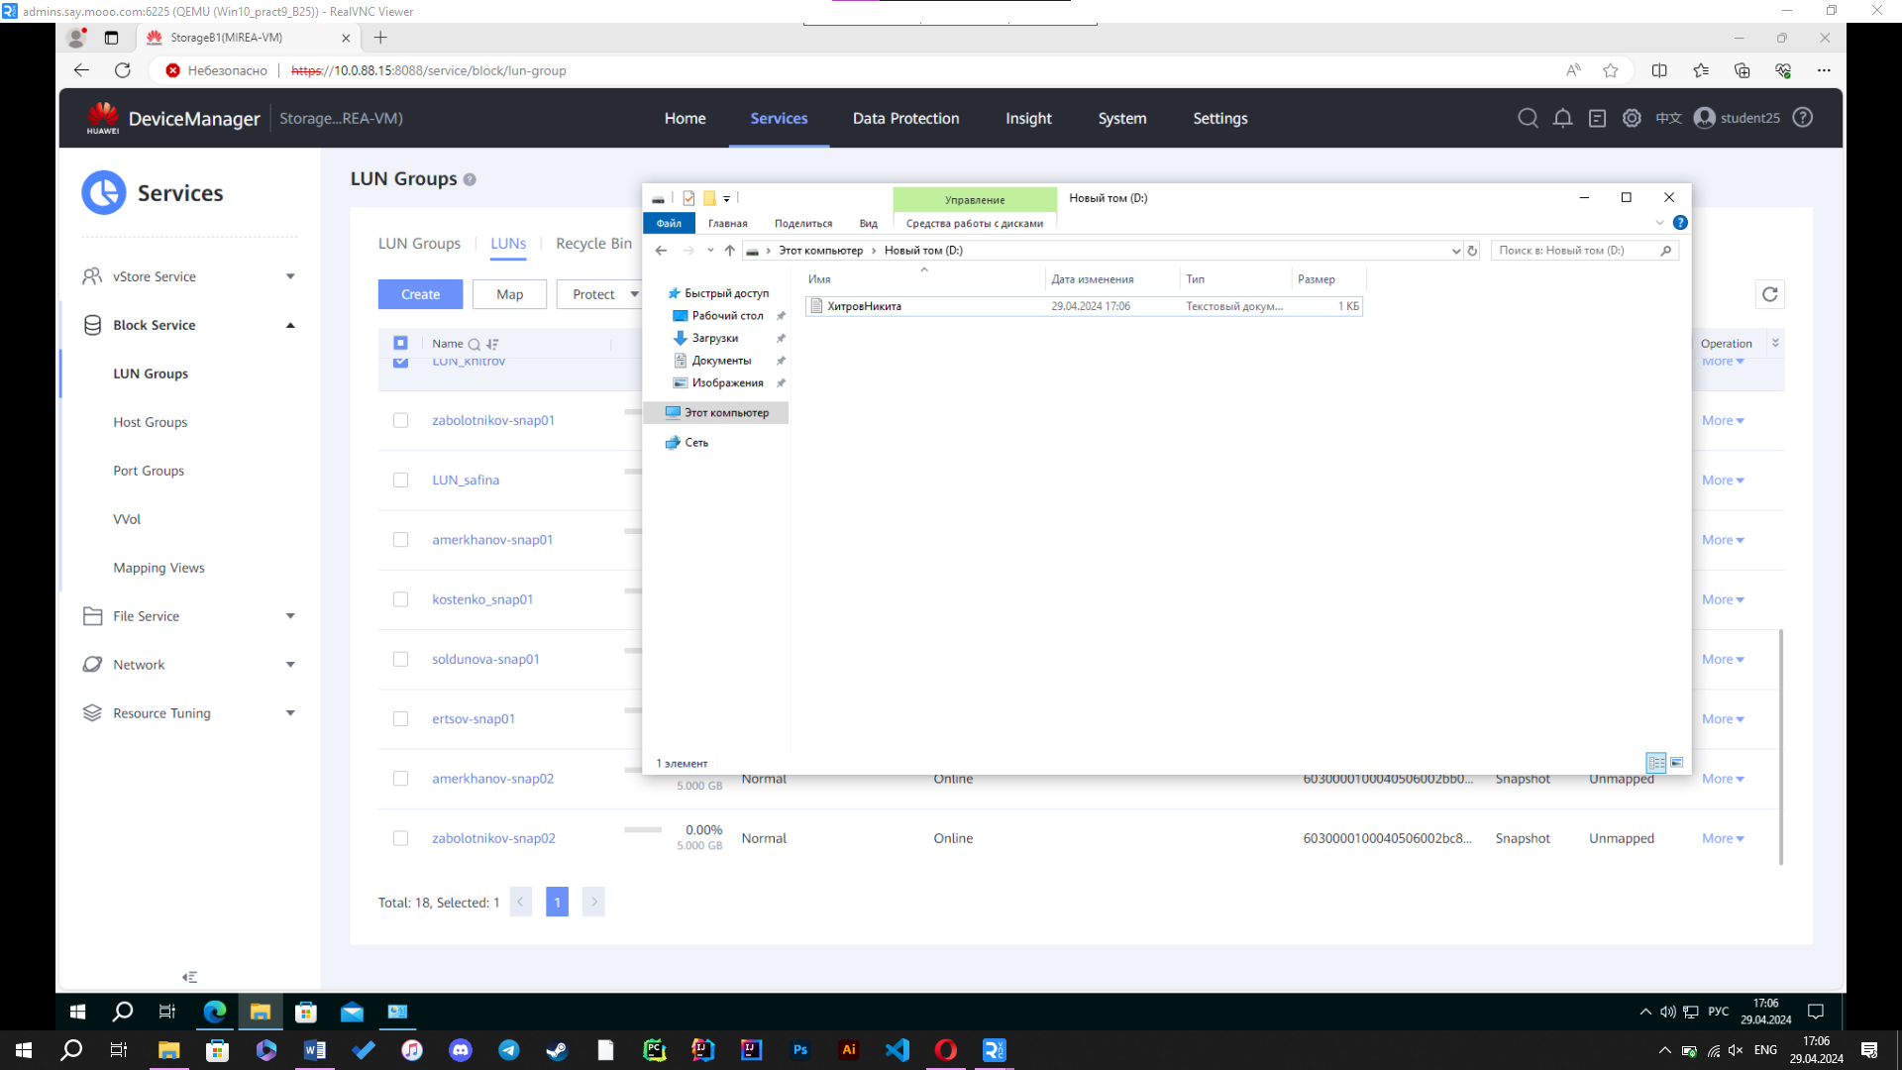

1. Создание мгновенного снимка

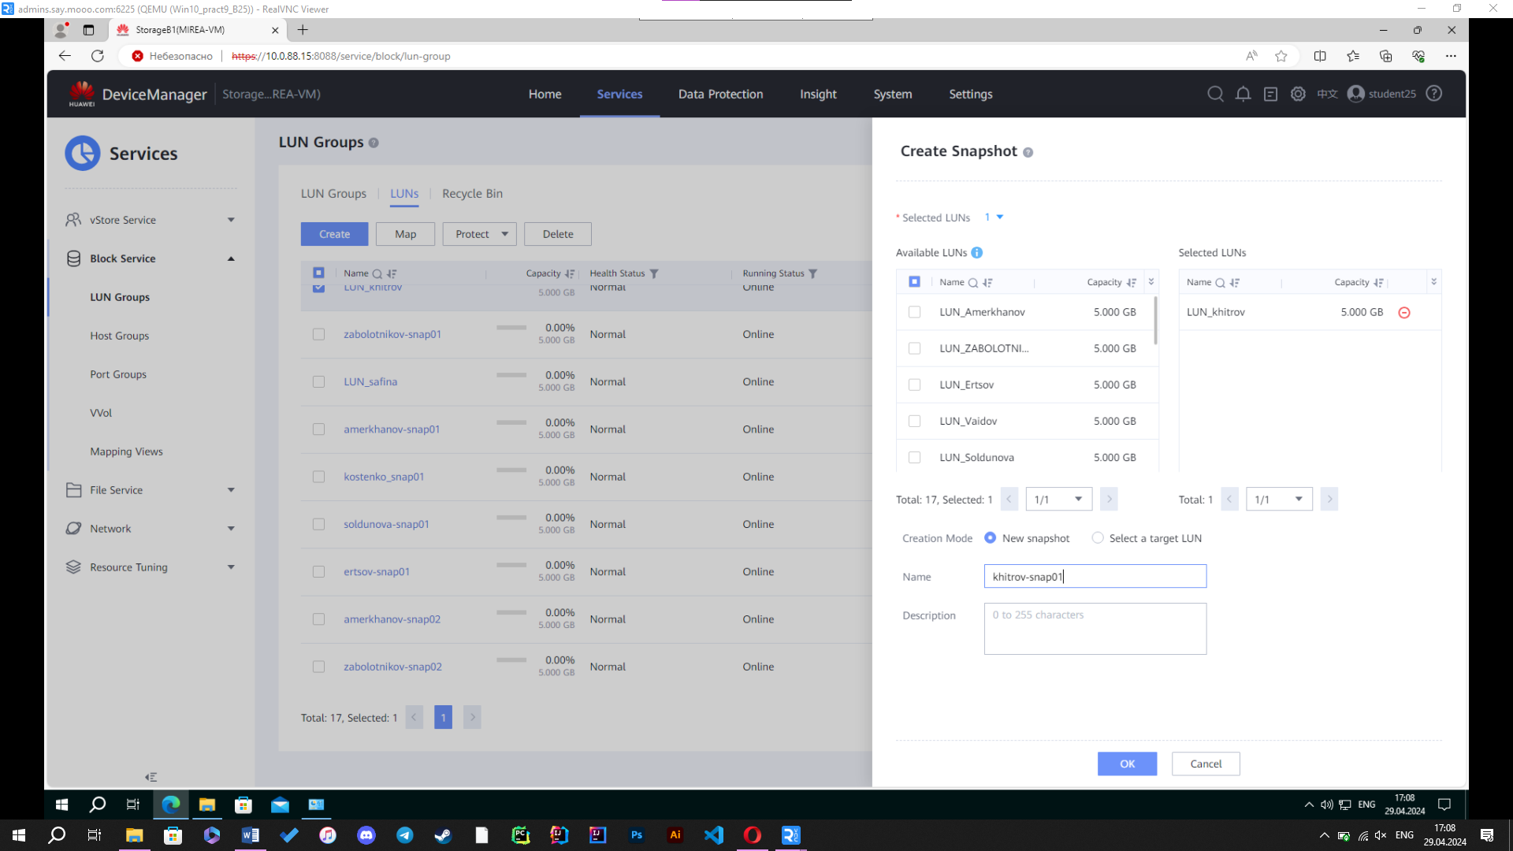

1. Измененные данные на исходном томе

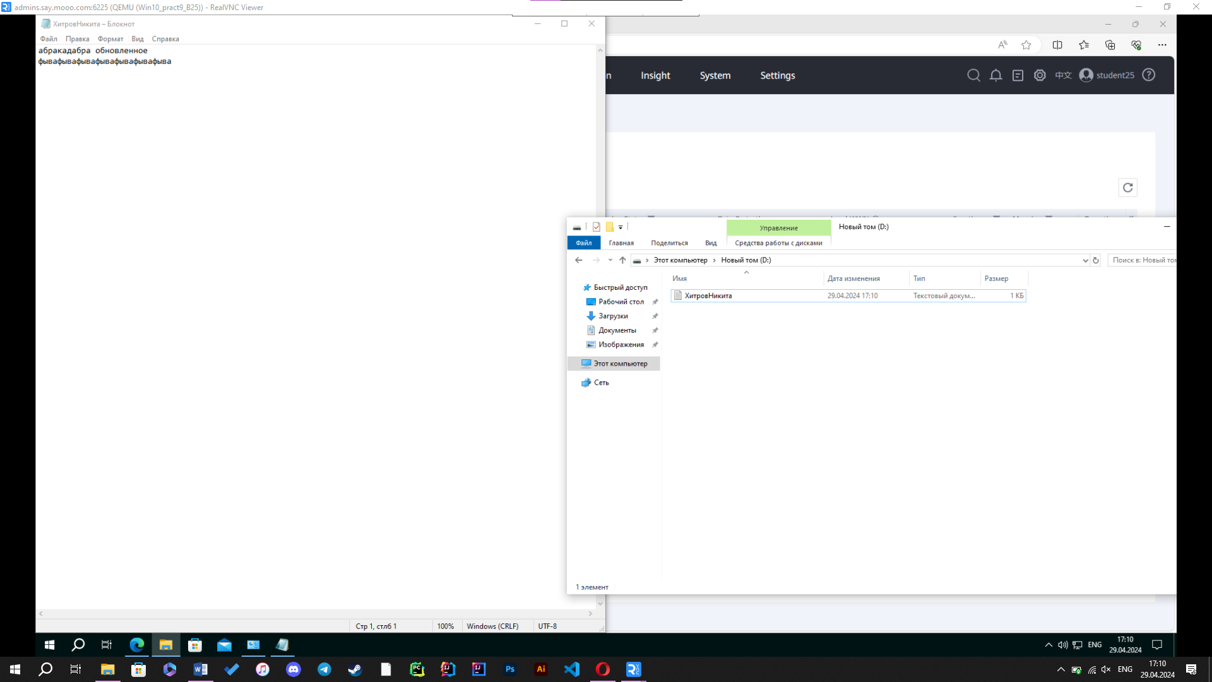

1. Создание второго мгновенного снимка

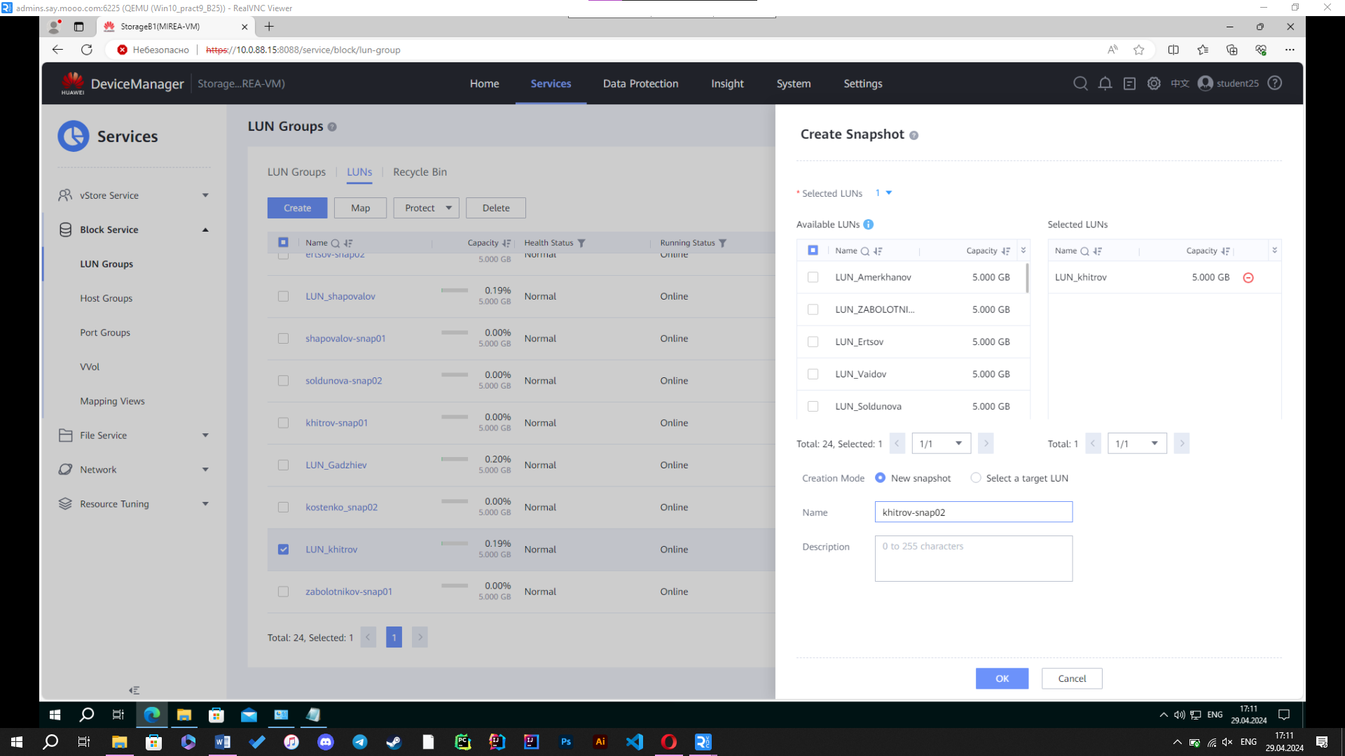

1. Восстановление тома из первого мгновенного снимка

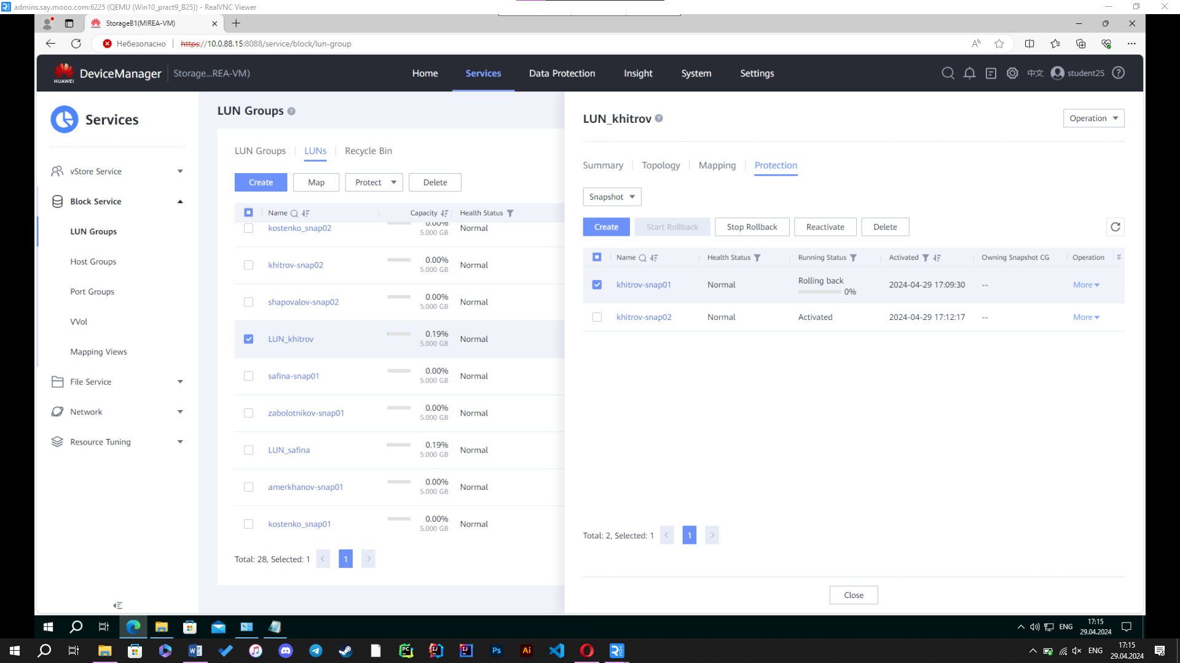

1. Диск вне сети в управлении дисками

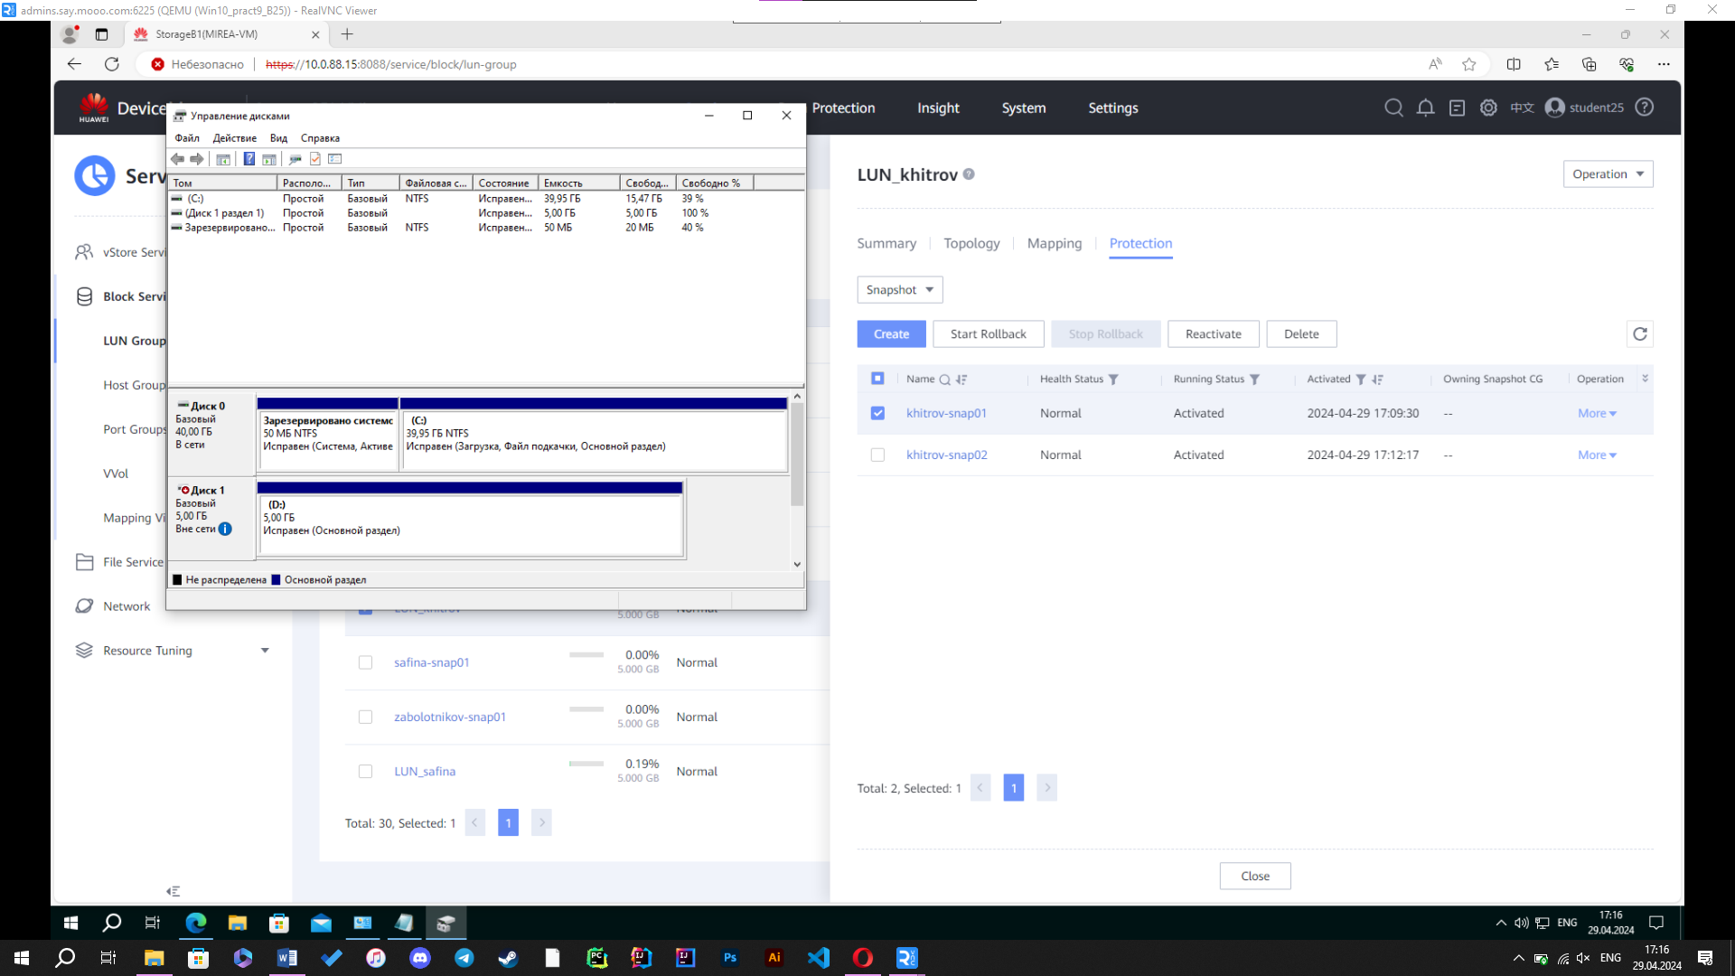

1. Проверить, что содержимое на месте

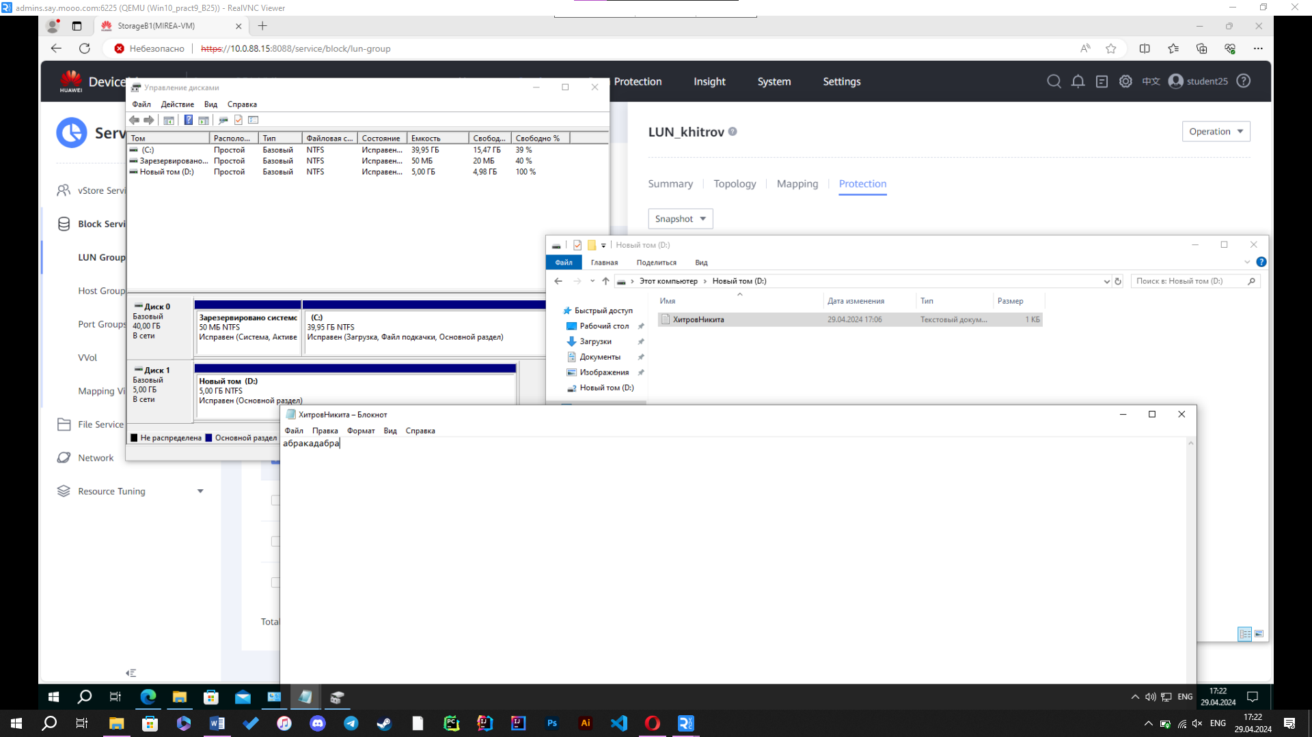

1. Подключение второго мгновенного снимка отдельным томом (аналогично рис.13 из методички)

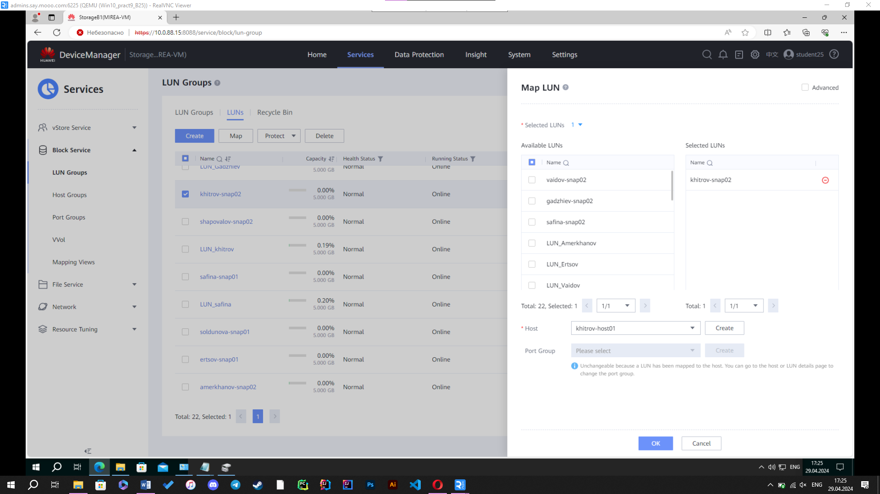

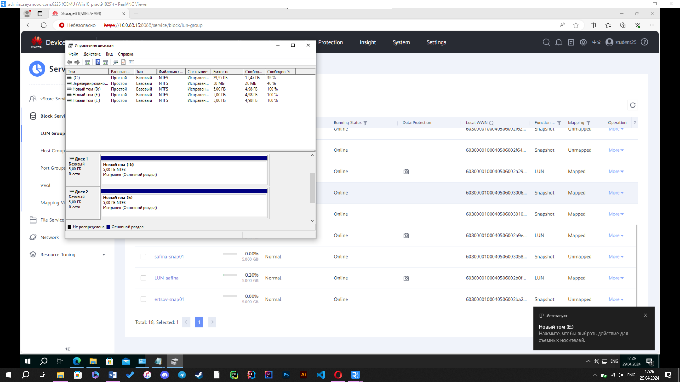

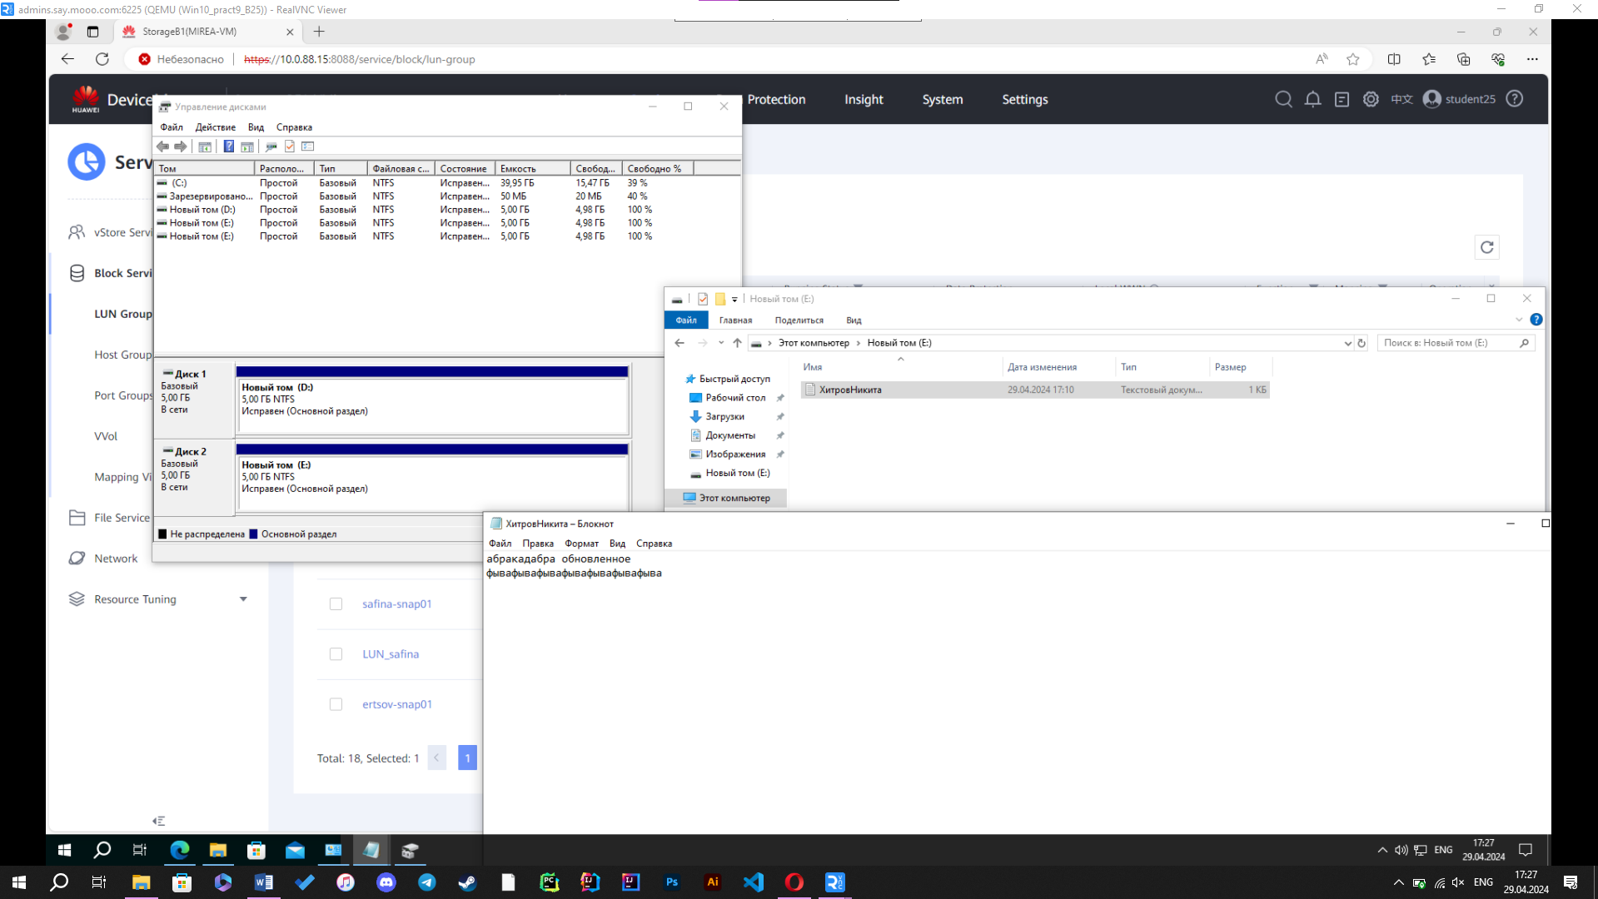

**Удалите всё, что создали за время практики: LUN, Host, мгновенные снимки**

**Не забудьте выключить виртуальную машину после себя (Пуск – Завершение работы).**